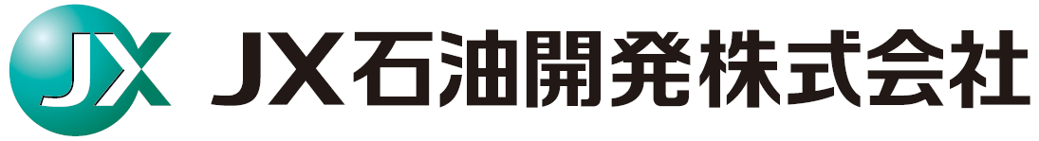
「石油・天然ガス業界勉強会」 のご案内
実施日 | ①2021年2月16日（火）14時～15時30分  ②2021年3月1日（月）16時～17時30分
実施場所 | オンライン（Microsoft Teams）
内 容 | 1. 会社概要/E&P事業の概略について（約30分）  2. 技術系社員との座談会（質疑応答）（約1時間）  3. 連絡事項
対象 | 石油開発業界に興味のある方（学年・学部・学科・専攻は問いません）
参加URL | ①2021年2月16日（火）14時～15時30分  こちらをクリック ⇒ 2月16日(火)14時～15時30分 「石油・天然ガス業界勉強会」へ参加  ②2021年3月1日（月）16時～17時30分  こちらをクリック ⇒ 3月1日(月)16時～17時30分 「石油・天然ガス業界勉強会」へ参加
お願い | お手数をお掛け致しますが、参加ご希望の場合は、開催日の前日までに以下メールアドレスに①～③の内容を入力のうえ、ご連絡をお願い致します。  ①大学、学部、学科名  ②氏名  ③参加する日（2月16日もしくは3月1日）  送付先：recruit@nex.jx-group.co.jp（採用担当者宛て）
連絡先 | ＪＸ石油開発株式会社 人事部人事2グループ（担当：後藤、山岸、中根、江口）  住所： 〒100-8163  東京都千代田区大手町一丁目1番2号 ENEOSビル  電話：0120-314-711（フリーダイヤル） メール： recruit@nex.jx-group.co.jp  お問い合わせ、当日の接続不良時など何かありましたら、上記メールアドレスもしくは電話番号にご連絡をお願いいたします。

